Codifying

Análise Temática da BNCC

Objetivos: Investigar como podemos incluir o ensino da poluição luminosa e do uso da luz artificial como parte das competências e habilidades de forma a justificar suas implicações no ambiente urbano, comunitário, na saúde, na preservação da flora e fauna, na atmosfera (no período noturno), na observação do cosmos e consumo energético. Bem como propor investigações, coleta de dados e soluções.

Páginas para investigar:
• Ensino Fundamental:
1. Ciências e Geografia. 321-325, 331, 343, 353, 357, 359, 366-367, 381.
2. (Opcionais) História

Ciências da Natureza:

“Analisar, compreender e explicar características, fenômenos e processos relativos ao mundo natural, social e tecnológico (incluindo o digital), como também as relações que se estabelecem entre eles, exercitando a curiosidade para fazer perguntas, buscar respostas e criar soluções (inclusive tecnológicas) com base nos conhecimentos das Ciências da Natureza.”

“Avaliar aplicações e implicações políticas, socioambientais e culturais da ciência e de suas tecnologias para propor alternativas aos desafios do mundo contemporâneo, incluindo aqueles relativos ao mundo do trabalho. “

“(EF02CI05) Investigar a importância da água e da luz para a manutenção da vida de plantas em geral.”

“(EF03CI03) Discutir hábitos necessários para a manutenção da saúde auditiva e visual considerando as condições do ambiente em termos de som e luz”

“(EF03CI08) Observar, identificar e registrar os períodos diários (dia e/ou noite) em que o Sol, demais estrelas, Lua e planetas estão visíveis no céu.”
“
“(EF05CI10) Identificar algumas constelações no céu, com o apoio de recursos (como mapas celestes e aplicativos digitais, entre outros), e os períodos do ano em que elas são visíveis no início da noite”

“(EF07CI08) Avaliar como os impactos provocados por catástrofes naturais ou mudanças nos componentes físicos, biológicos ou sociais de um ecossistema afetam suas populações, podendo ameaçar ou provocar a extinção de espécies, alteração de hábitos, migração etc.”

“(EF07CI09) Interpretar as condições de saúde da comunidade, cidade ou estado, com base na análise e comparação de indicadores de saúde (como taxa de mortalidade infantil, cobertura de saneamento básico e incidência de doenças de veiculação hídrica, atmosférica entre outras) e dos resultados de políticas públicas destinadas à saúde.”

“(EF07CI11) Analisar historicamente o uso da tecnologia, incluindo a digital, nas diferentes dimensões da vida humana, considerando indicadores ambientais e de qualidade de vida.”

“(EF08CI03) Classificar equipamentos elétricos residenciais (chuveiro, ferro, lâmpadas, TV, rádio, geladeira etc.) de acordo com o tipo de transformação de energia (da energia elétrica para a térmica, luminosa, sonora e mecânica, por exemplo). ”

”(EF08CI05) Propor ações coletivas para otimizar o uso de energia elétrica em sua escola e/ou comunidade, com base na seleção de equipamentos segundo critérios de sustentabilidade (consumo de energia e eficiência energética) e hábitos de consumo responsável.”

“(EF08CI06) Discutir e avaliar usinas de geração de energia elétrica (termelétricas, hidrelétricas, eólicas etc.), suas semelhanças e diferenças, seus impactos socioambientais, e como essa energia chega e é usada em sua cidade, comunidade, casa ou escola.”

“(EF09CI12) Justificar a importância das unidades de conservação para a preservação da biodiversidade e do patrimônio nacional, considerando os diferentes tipos de unidades (parques, reservas e florestas nacionais), as populações humanas e as atividades a eles relacionados.”

”(EF09CI13) Propor iniciativas individuais e coletivas para a solução de problemas ambientais da cidade ou da comunidade, com base na análise de ações de consumo consciente e de sustentabilidade bem-sucedidas”

Ciências Humanas:

“Identificar, comparar e explicar a intervenção do ser humano na natureza e na sociedade, exercitando a curiosidade e propondo ideias e ações que contribuam para a transformação espacial, social e cultural, de modo a participar efetivamente das dinâmicas da vida social.”

“Utilizar os conhecimentos geográficos para entender a interação sociedade/ natureza e exercitar o interesse e o espírito de investigação e de resolução de problemas.”

“(EF05GE03) Identificar as formas e funções das cidades e analisar as mudanças sociais, econômicas e ambientais provocadas pelo seu crescimento.”

“(EF05GE11) Identificar e descrever problemas ambientais que ocorrem no entorno da escola e da residência (lixões, indústrias poluentes, destruição do patrimônio histórico etc.), propondo soluções (inclusive tecnológicas) para esses problemas.”

”(EF05GE12) Identificar órgãos do poder público e canais de participação social responsáveis por buscar soluções para a melhoria da qualidade de vida (em áreas como meio ambiente, mobilidade, moradia e direito à cidade) e discutir as propostas implementadas por esses órgãos que afetam a comunidade em que vive.”

“(EF06GE01) Comparar modificações das paisagens nos lugares de vivência e os usos desses lugares em diferentes tempos.”

• Ensino Médio
1. Ciências da Natureza. 547-554, 561-571
2. (Opcionais) História, Sociologia
Ciências da Natureza:
“Analisar fenômenos naturais e processos tecnológicos, com base nas interações e relações entre matéria e energia, para propor ações individuais e coletivas que aperfeiçoem processos produtivos, minimizem impactos socioambientais e melhorem as condições de vida em âmbito local, regional e global.”

“Investigar situações-problema e avaliar aplicações do conhecimento científico e tecnológico e suas implicações no mundo, utilizando procedimentos e linguagens próprios das Ciências da Natureza, para propor soluções que considerem demandas locais, regionais e/ou globais, e comunicar suas descobertas e conclusões a públicos variados, em diversos contextos e por meio de diferentes mídias e tecnologias digitais de informação e comunicação (TDIC).”
“(EM13CNT203) Avaliar e prever efeitos de intervenções nos ecossistemas, e seus impactos nos seres vivos e no corpo humano, com base nos mecanismos de manutenção da vida, nos ciclos da matéria e nas transformações e transferências de energia, utilizando representações e simulações sobre tais fatores, com ou sem o uso de dispositivos e aplicativos digitais (como softwares de simulação e de realidade virtual, entre outros).”

“(EM13CNT206) Discutir a importância da preservação e conservação da biodiversidade, considerando parâmetros qualitativos e quantitativos, e avaliar os efeitos da ação humana e das políticas ambientais para a garantia da sustentabilidade do planeta.”

“(EM13CNT302) Comunicar, para públicos variados, em diversos contextos, resultados de análises, pesquisas e/ou experimentos, elaborando e/ou interpretando textos, gráficos, tabelas, símbolos, códigos, sistemas de classificação e equações, por meio de diferentes linguagens, mídias, tecnologias digitais de informação e comunicação (TDIC), de modo a participar e/ou promover debates em torno de temas científicos e/ou tecnológicos de relevância sociocultural e ambiental.”

“(EM13CNT310) Investigar e analisar os efeitos de programas de infraestrutura e demais serviços básicos (saneamento, energia elétrica, transporte, telecomunicações, cobertura vacinal, atendimento primário à saúde e produção de alimentos, entre outros) e identificar necessidades locais e/ou regionais em relação a esses serviços, a fim de avaliar e/ou promover ações que contribuam para a melhoria na qualidade de vida e nas condições de saúde da população.“

Ciências Humanas:
“(EM13CHS304) Analisar os impactos socioambientais decorrentes de práticas de instituições governamentais, de empresas e de indivíduos, discutindo as origens dessas práticas, selecionando, incorporando e promovendo aquelas que favoreçam a consciência e a ética socioambiental e o consumo responsável.”

“(EM13CHS305) Analisar e discutir o papel e as competências legais dos organismos nacionais e internacionais de regulação, controle e fiscalização ambiental e dos acordos internacionais para a promoção e a garantia de práticas ambientais sustentáveis.”

Códigos:
Palavra-chave | Ocorrências | Porcentagem (%)
Soluções | 12 | 12,77
Ambiental | 21 | 22,34
Investigar | 7 | 7,45
Urbano | 5 | 5,32
Eletricidade | 6 | 6,38
Saúde | 9 | 9,57
Tecnologia | 9 | 9,57
Preservação | 2 | 2,13
Intervenção | 5 | 5,32
Comunidade | 9 | 9,57
Luz | 3 | 3,19
Céu | 6 | 6,38
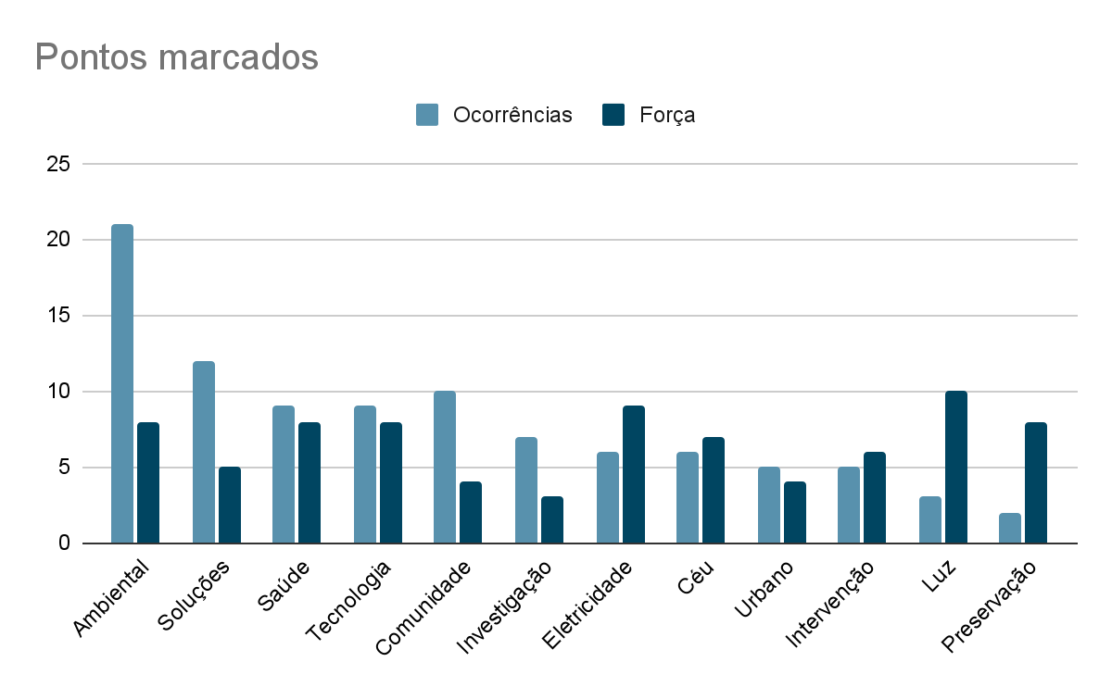

Os atributos de Força foram baseados em como os Códigos se aproximam da temática numa escala de 0 a 10

Abaixo está a categorização dos trechos extraídos da Base Nacional Comum Curricular (BNCC), conforme análise de conteúdo baseada em Bardin. Cada categoria reúne códigos atribuídos e exemplos representativos, acompanhados dos objetivos didáticos correspondentes ao ensino da temática da poluição luminosa.

Categoria | Códigos atribuídos | Exemplo de recorte da BNCC | Objetivos Didáticos
Impactos Socioambientais | Ambiental, Urbano, Preservação, Céu | (EF09CI12) Justificar a importância das unidades de conservação para a preservação da biodiversidade e do patrimônio nacional, considerando os diferentes tipos de unidades (parques, reservas e florestas nacionais), as populações humanas e as atividades a eles relacionados. | Discutir o combate à PL como forma de preservação da biodiversidade, do direito a um céu noturno limpo e propor a criação de parques nacionais de céu escuro.
Saúde e Cidadania | Saúde, Intervenção, Comunidade, Eletricidade | (EM13CHS304) Analisar os impactos socioambientais decorrentes de práticas de instituições governamentais, de empresas e de indivíduos, discutindo as origens dessas práticas, selecionando, incorporando e promovendo aquelas que favoreçam a consciência e a ética socioambiental e o consumo responsável. | Investigar a relação entre ações governamentais (municipais e estaduais), empresas e cidadãos com o uso excessivo de iluminação artificial, promovendo debates sobre a temática.
Investigação, Divulgação e Ação | Soluções, Investigar, Tecnologia, Luz | (EF09CI13) Propor iniciativas individuais e coletivas para a solução de problemas ambientais da cidade ou da comunidade, com base na análise de ações de consumo consciente e de sustentabilidade bem-sucedidas. | Estudar formas de mitigar os impactos da iluminação artificial sobre a saúde humana e animal, incentivando ações práticas e participativas.

